23年7月电商部发票报销明细说明
在2020爱康集团短视频直播平台代运营项目201103项目中，2023年7月抖音电商部需报销费用总计：5850.25元

- 已有发票，共计4805.7元
1，KT板发票：4张纸质发票，9张电子发票，共计4774.7元
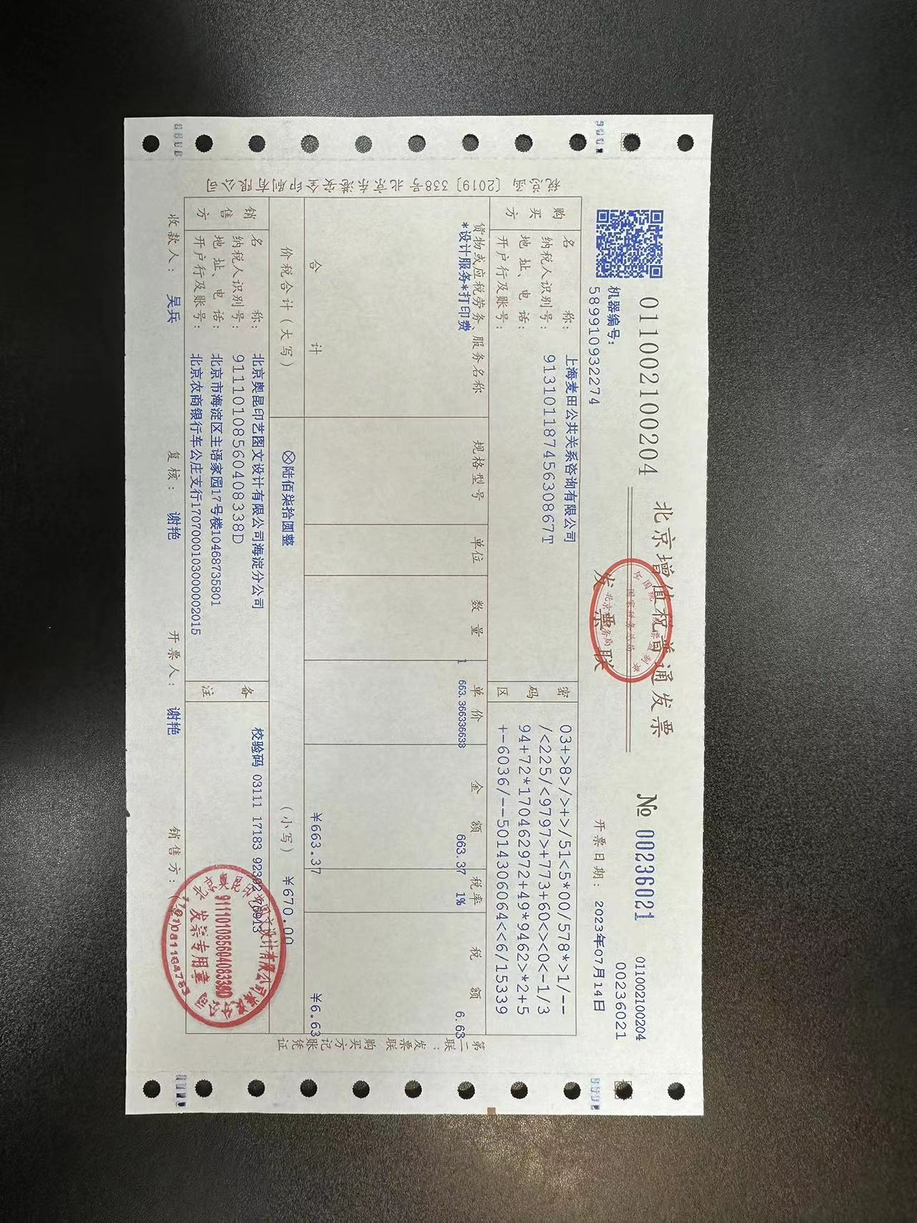
（北京-奥坤图文 2023/7/8 -23块kt板40*60 cm）1次

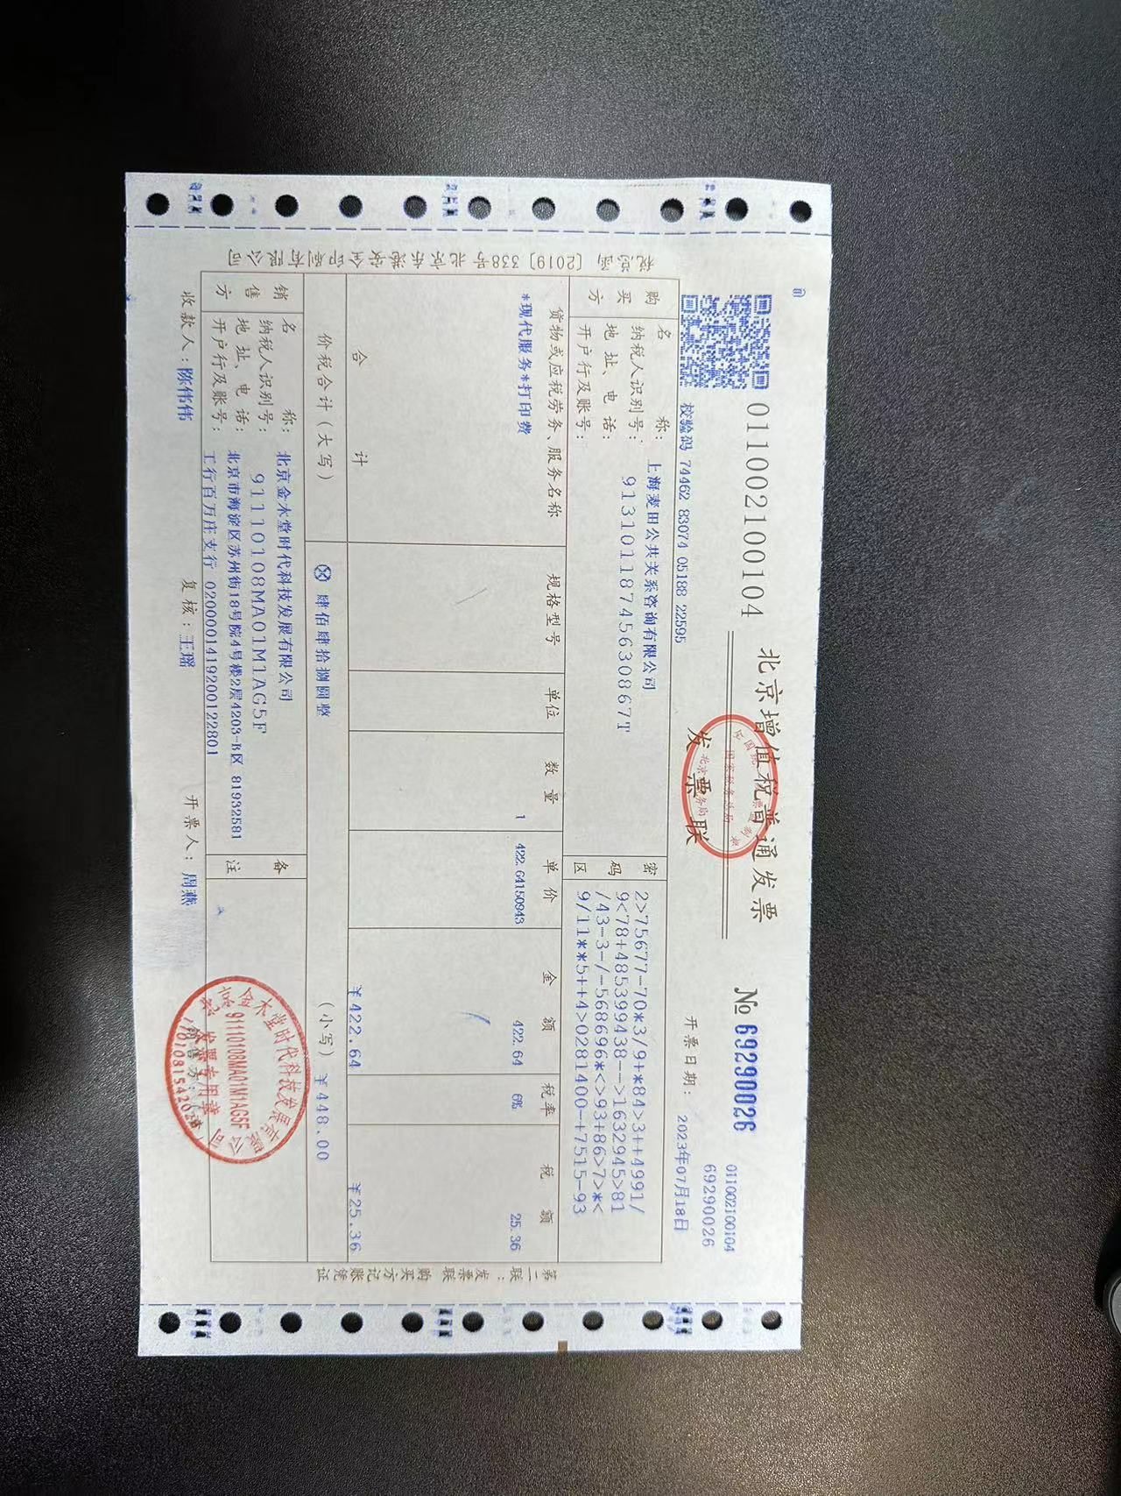
（北京-金木堂图文 2023/7/17 -14块kt板 40*60 cm）1次

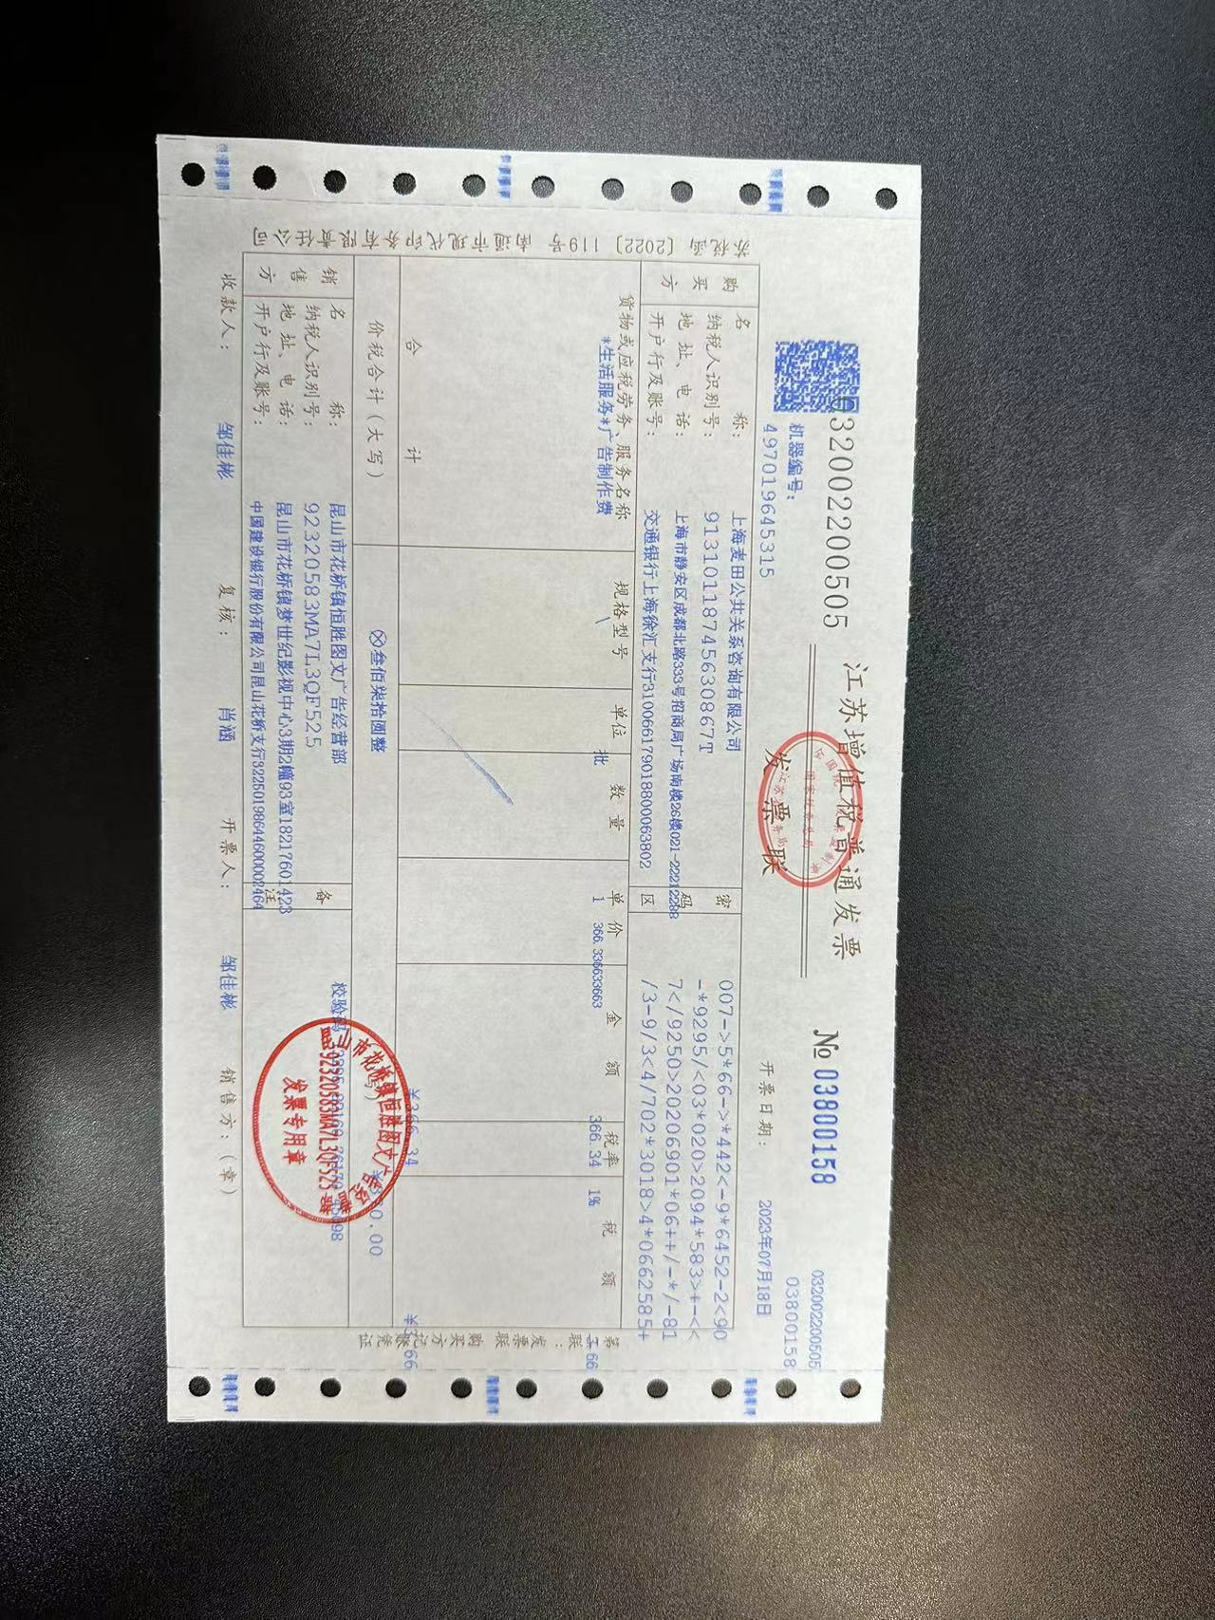
（苏州-恒胜图文 2023/5/24-14块kt板 40*22.5 cm
2023/6/13-7块kt板 40*60 cm
2023/6/28-7块kt板 40*60 cm ）3次

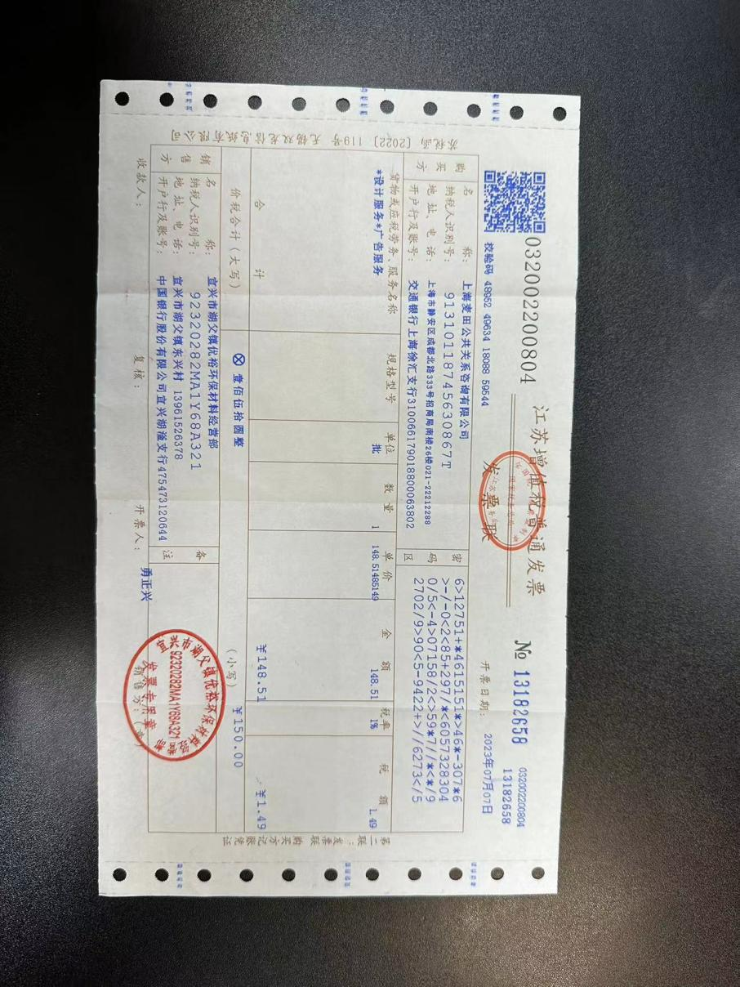
（无锡-蠡蜀图文 2023/7/6 -6块kt板 40*60 cm）1次

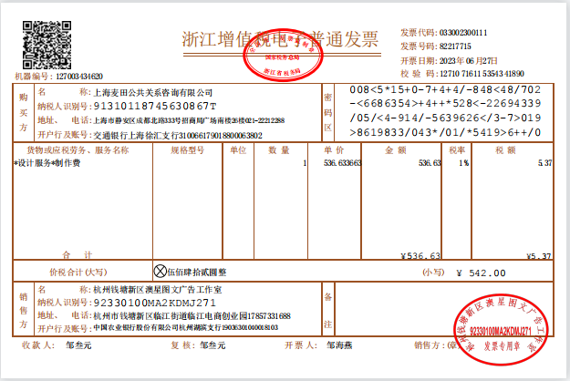
（杭州-奥兴图文 2023/5/8 -7块kt板40*60 cm
2023/5/8 -11块kt板40*60 cm）2次

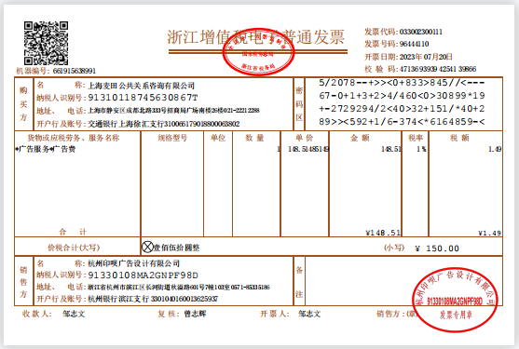
（杭州- 印呗图文 2023/7/19 - 10块kt板 40*22.5 cm ）1次

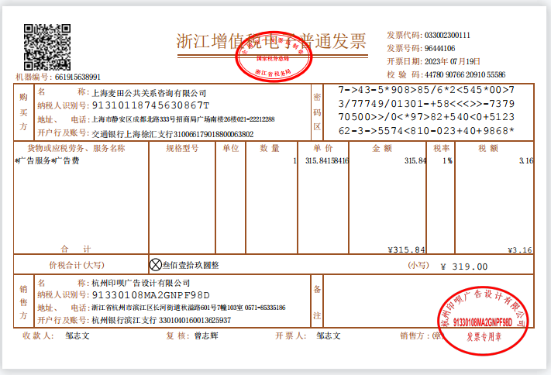
（杭州- 印呗图文 2023/7/13 - 10块kt板 40*22.5cm
2023/7/14 - 6块kt板 40*60cm ）2次

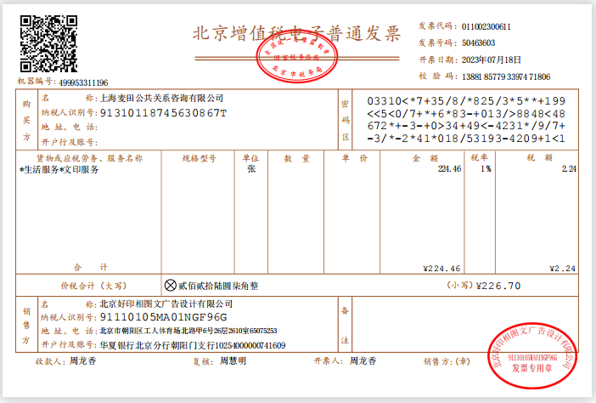
（北京-好印图文 2023/7/5 -7块kt板 40*60 cm）1次

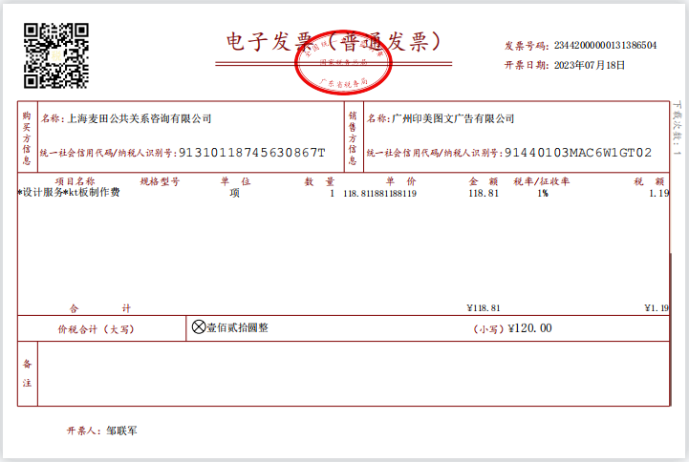
（广州-印美图文 2023/7/18 -6块kt板 40*60 cm）1次
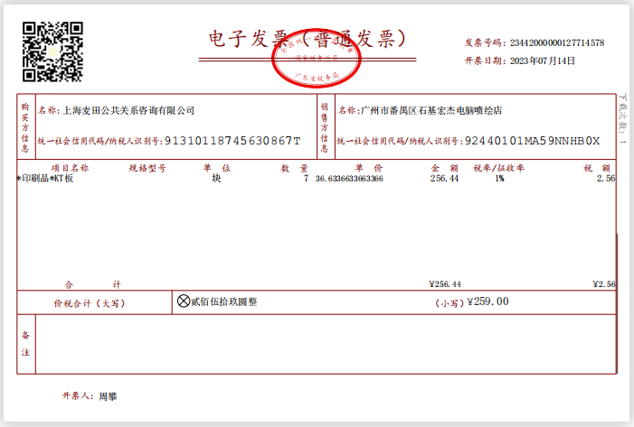
（广州- 宏狄图文 2023/6/21 -7块kt板 40*60 cm）1次
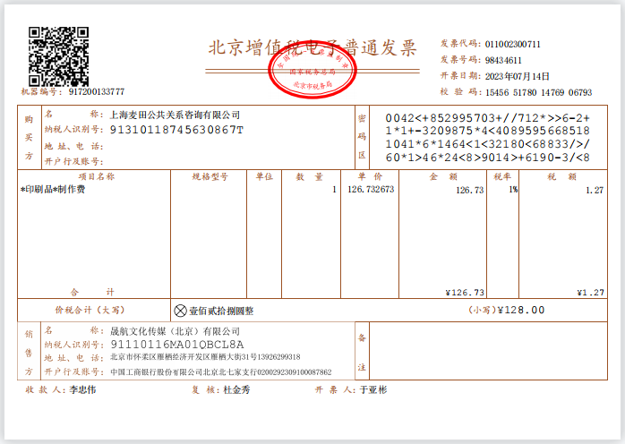
（北京- 举澜图文 2023/7/5 -6块kt板 40*60 cm）1次
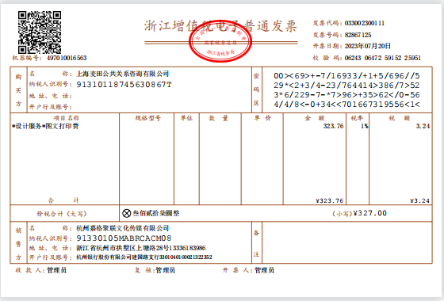
（杭州- 左岸图文 2023/7/14 -7块kt板 40*60 cm
2023/7/15 -7块kt板 40*60 cm）2次

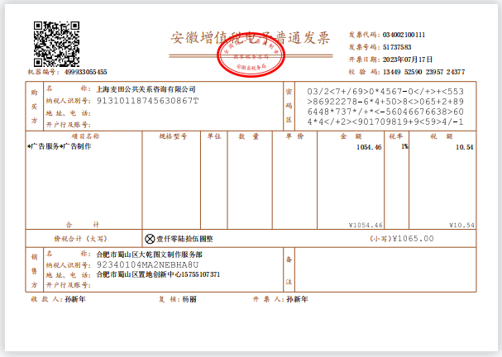
（合肥- 蜀山图文 2023/6/23 -70块kt板 40*60 cm
2023/6/24-5块kt板 40*60 cm）2次

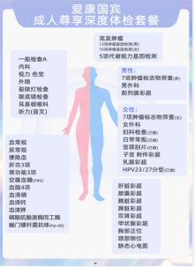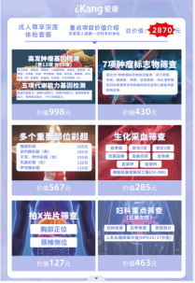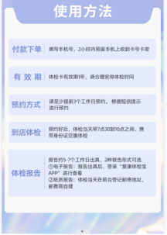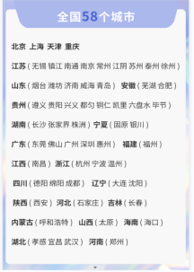
- KT板示
2，发票顺丰快递费用：1张电子发票，共计31元
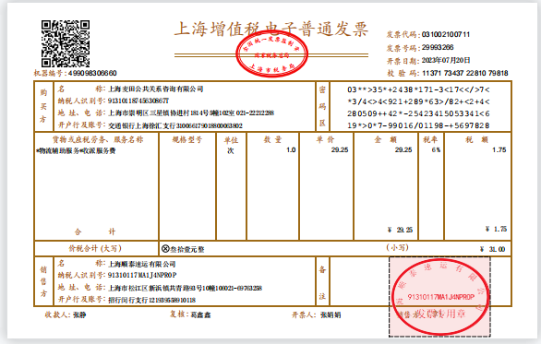

- 未能开发票项目明细，共计1044.55元
- 客户未体检项目需线上退款，共5次，共计1031.55元。
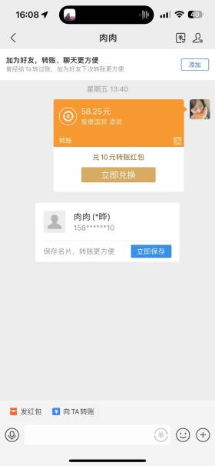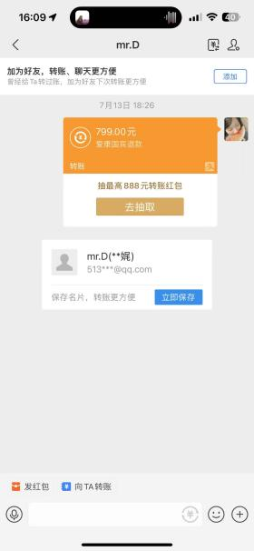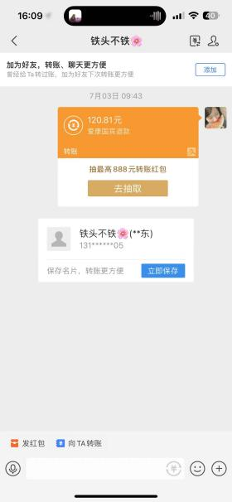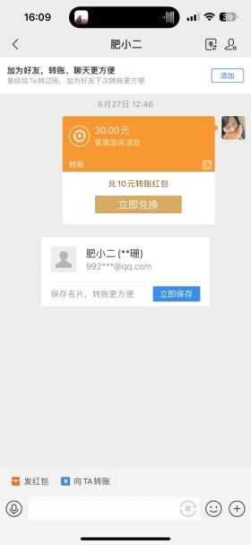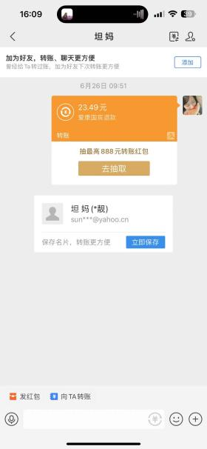

- 抖音直播展示KT板闪送费用，共1次，共计13元。
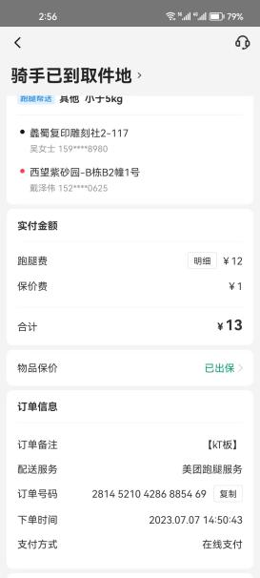
- 代替发票明细，共6张，共计1047.03元
1.油票，共3张，共计835元。
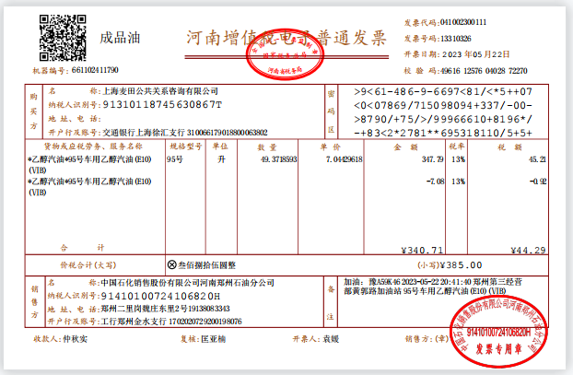

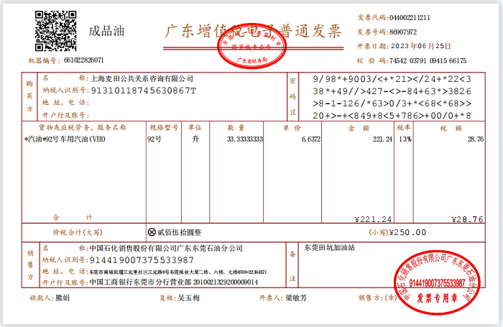
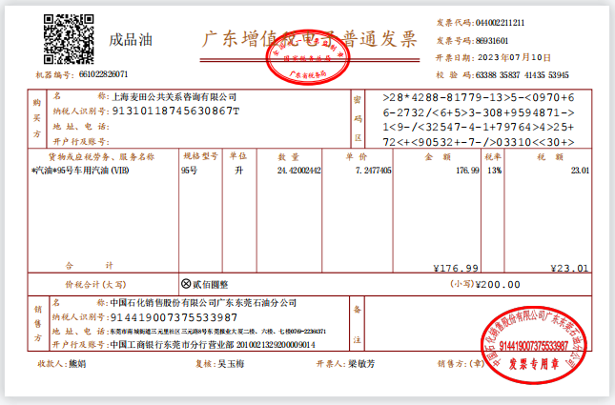
2.地铁发票，共1张，共计183元
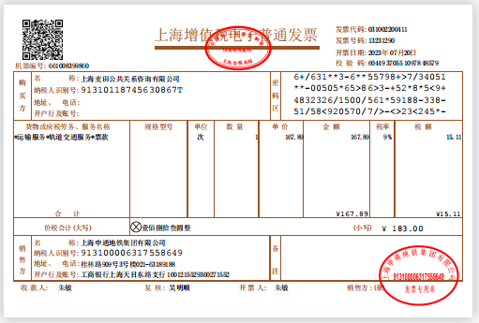

3.滴滴发票，共2张，共计29.04元
